Půdorys 6.NP s vyznačením prostoru

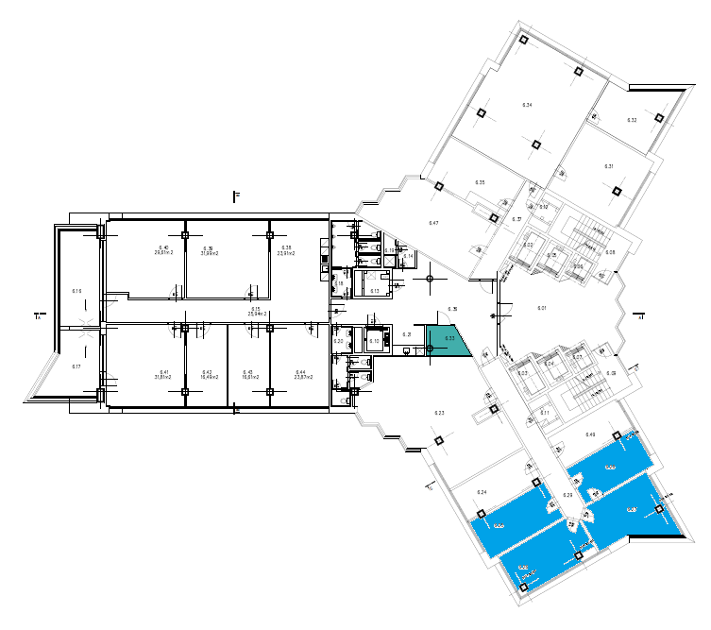

- Administrativní plocha: 80,58 m²

